UNIVERSIDADE FEDERAL DE GOIÁS
INSTITUTO DE MATEMÁTICA E ESTATÍSTICA

Disciplina: Probabilidade e Estatística A — 1º Semestre/2026
Professor: Márcio Augusto F. Rodrigues

TRABALHO PRÁTICO — ESTATÍSTICA DESCRITIVA

Análise Descritiva de Desempenho de Jogadores da NBA
Temporada 2024-25

Integrantes:
João Vítor Fernandes Ferreira — Matrícula: 202504011
Mateus Nery Bailão — Matrícula: 202504020
Felipe Orlow de Oliveira Sene — Matrícula: 202503999

Goiânia, junho de 2026

1. INTRODUÇÃO
A National Basketball Association (NBA) é a principal liga de basquete
profissional do mundo, reunindo os melhores atletas do planeta em trinta
franquias distribuídas por toda a América do Norte. O conjunto de dados
utilizado registra um volume expressivo de informações de desempenho,
permitindo análises quantitativas aprofundadas sobre o rendimento
individual e coletivo dos atletas.

O presente trabalho tem por objetivo realizar uma análise descritiva
sistemática do desempenho dos jogadores da NBA na temporada 2024-25,
empregando as ferramentas da Estatística Descritiva para caracterizar,
sumarizar e interpretar as principais variáveis de desempenho esportivo.

A escolha deste conjunto de dados justifica-se por quatro razões:
(i) riqueza informacional — o dataset registra estatísticas individuais
de cada jogo disputado por cada atleta ao longo da temporada inteira;
(ii) relevância prática — as variáveis selecionadas (pontos, rebotes,
assistências, minutos, percentuais de arremesso) são amplamente
utilizadas na literatura especializada em análise de desempenho
esportivo;
(iii) diversidade de tipos de variáveis — o dataset contém variáveis
quantitativas contínuas, quantitativas discretas e qualitativas,
permitindo a aplicação de diferentes técnicas descritivas;
(iv) acessibilidade — os dados estão disponíveis gratuitamente na
plataforma Kaggle, garantindo reprodutibilidade da análise.

Os dados foram obtidos no conjunto 'NBA Daily Leaders Full 24/25',
disponibilizado pelo usuário “eduardopalmieri” na plataforma Kaggle. O
arquivo original cobre registros entre 22/10/2024 e 22/06/2025,
totalizando 28.265 linhas (uma por jogo por jogador). Após a etapa de
agregação e filtragem — mantendo apenas atletas com pelo menos 20 jogos
disputados (GP ≥ 20) — a amostra analítica ficou composta por 461 jogadores.

Toda a análise foi conduzida na linguagem Python 3.13, com uso das
bibliotecas pandas (manipulação de dados), NumPy (cálculos numéricos),
SciPy (medidas de forma), Matplotlib e Seaborn (visualização gráfica).
Como complemento visual, foi desenvolvido também um painel interativo em Streamlit + Plotly, com organização inspirada em ferramentas de business intelligence. Esse painel permite filtros por posição, franquia e faixa de jogos, além de rankings e comparações dinâmicas, mas não gera o relatório automaticamente; sua função é apenas ampliar a exploração e a apresentação dos resultados obtidos pela análise principal.

2. DESCRIÇÃO DO BANCO DE DADOS

2.1 Origem e Estrutura
O banco de dados analítico (df_players) foi construído a partir do
dataset bruto por meio das seguintes etapas de processamento:

a) Leitura do arquivo CSV original (28.265 linhas × 27 colunas);
b) Renomeação da coluna 'Unnamed: 3' para 'Home_Away' e preenchimento
dos valores ausentes (jogos em casa) com 'Home' e jogos fora com 'Away';
c) Conversão da variável MP do formato MM:SS para minutos decimais;
d) Agregação por jogador: cálculo da média de cada estatística ao longo
de todos os jogos disputados, e contagem de jogos (GP);
e) Filtragem: exclusão de atletas com menos de 20 jogos disputados,
garantindo representatividade estatística das médias calculadas;
f) Adição das variáveis de posição (POS e Posição) por meio de
dicionário construído manualmente com base nos registros da temporada.

O banco analítico final possui 461 observações (jogadores) e
15 variáveis, descritas na tabela a seguir.

2.2 Descrição e Classificação das Variáveis

Variável | Classificação | Descrição
Player | Qualitativa Nominal | Nome completo do atleta
PTS_mean | Quantitativa Contínua | Média de pontos por jogo
REB_mean | Quantitativa Contínua | Média de rebotes por jogo
AST_mean | Quantitativa Contínua | Média de assistências por jogo
STL_mean | Quantitativa Contínua | Média de roubadas de bola por jogo
BLK_mean | Quantitativa Contínua | Média de tocos (bloqueios) por jogo
TOV_mean | Quantitativa Contínua | Média de turnovers (erros de posse) por jogo
MP_mean | Quantitativa Contínua | Média de minutos jogados por jogo
FG_pct_mean | Quantitativa Contínua | Percentual de aproveitamento em arremessos de campo
P3_pct_mean | Quantitativa Contínua | Percentual de aproveitamento em arremessos de 3 pontos
PF_mean | Quantitativa Contínua | Média de faltas pessoais cometidas por jogo
Tm | Qualitativa Nominal | Sigla do time principal do atleta na temporada
GP | Quantitativa Discreta | Número total de jogos disputados na temporada
POS | Qualitativa Nominal | Posição detalhada em quadra (5 categorias)
Posição | Qualitativa Nominal | Posição simplificada: Armador, Ala ou Pivô

Notas sobre a classificação: As variáveis quantitativas contínuas (PTS, REB, AST, STL, BLK, TOV, PF) assumem valores reais não negativos; MP varia entre 0 e 48 minutos; FG% e 3P% situam-se no intervalo [0, 1]. A variável discreta GP corresponde a uma contagem inteira de partidas (mínimo de 20). As variáveis qualitativas nominais (Player, Tm, POS e Posição) não possuem ordenação natural entre suas categorias. A variável Posição é uma simplificação de POS, reagrupando as cinco categorias originais em três grupos (Armador, Ala e Pivô).

3. ANÁLISE DAS VARIÁVEIS QUANTITATIVAS CONTÍNUAS
Nesta seção são analisadas as seis principais variáveis quantitativas contínuas do banco de dados: média de pontos (Pontos), média de rebotes (Rebotes), média de assistências (Assistências), média de minutos jogados (Minutos), percentual de arremessos de campo (FG%) e percentual de arremessos de três pontos (3P%). Para cada variável apresentam-se as medidas descritivas, a tabela de distribuição de frequências e o histograma correspondente; no caso de 3P%, consideram-se apenas os 448 jogadores com valor válido. A moda das variáveis contínuas foi estimada pelo método de Czuber a partir das classes de Sturges. Para a leitura do coeficiente de variação (CV) adota-se a classificação usual: dispersão baixa para CV ≤ 15%, média para 15% < CV ≤ 30% e alta para CV > 30%.

Tabela 1 — Medidas Descritivas Completas das Variáveis Quantitativas Contínuas
Variável | Média | Md | Moda | DP | CV% | Mín | Máx | Q1 | Q3 | IQR | As | Cur
Pontos (PTS) | 9,95 | 8,60 | 6,07 | 6,50 | 65,3 | 0,68 | 31,93 | 4,90 | 13,25 | 8,35 | 0,99 | 0,33
Rebotes (REB) | 3,92 | 3,40 | 2,97 | 2,39 | 60,9 | 0,50 | 13,87 | 2,26 | 4,93 | 2,67 | 1,29 | 1,93
Assistências (AST) | 2,30 | 1,67 | 1,15 | 1,85 | 80,2 | 0,12 | 11,50 | 1,02 | 3,11 | 2,10 | 1,53 | 2,54
Minutos (MP) | 21,36 | 21,19 | 19,17 | 8,82 | 41,3 | 3,90 | 37,70 | 14,22 | 28,27 | 14,05 | -0,03 | -1,04
FG% | 0,45 | 0,44 | 0,44 | 0,08 | 18,4 | 0,18 | 0,80 | 0,40 | 0,48 | 0,08 | 0,73 | 1,62
3P% | 0,31 | 0,33 | 0,34 | 0,09 | 29,8 | 0,00 | 0,61 | 0,29 | 0,37 | 0,08 | -1,66 | 3,76
Legenda: Md = Mediana; DP = Desvio Padrão; CV% = Coeficiente de Variação; Q1/Q3 = 1º e 3º Quartis; IQR = Amplitude Interquartílica; As = Assimetria; Cur = Curtose.
Tabelas de Distribuição de Frequências — Variáveis Contínuas
Tabela 1a — Distribuição de Frequências: Pontos por Jogo (PTS)
Classe | xi | fi | fr (%) | Fi | Fr (%)
[0,68; 3,81) | 2,24 | 69 | 14,97 | 69 | 14,97
[3,81; 6,93) | 5,37 | 114 | 24,73 | 183 | 39,70
[6,93; 10,06) | 8,49 | 97 | 21,04 | 280 | 60,74
[10,06; 13,18) | 11,62 | 64 | 13,88 | 344 | 74,62
[13,18; 16,31) | 14,74 | 37 | 8,03 | 381 | 82,65
[16,31; 19,43) | 17,87 | 32 | 6,94 | 413 | 89,59
[19,43; 22,56) | 20,99 | 19 | 4,12 | 432 | 93,71
[22,56; 25,68) | 24,12 | 18 | 3,90 | 450 | 97,61
[25,68; 28,81) | 27,24 | 8 | 1,74 | 458 | 99,35
[28,81; 31,93] | 30,37 | 3 | 0,65 | 461 | 100,00
TOTAL |  | 461 | 100,00 |  | 100,00
Tabela 1b — Distribuição de Frequências: Rebotes por Jogo (REB)
Classe | xi | fi | fr (%) | Fi | Fr (%)
[0,50; 1,84) | 1,17 | 84 | 18,22 | 84 | 18,22
[1,84; 3,17) | 2,51 | 118 | 25,60 | 202 | 43,82
[3,17; 4,51) | 3,84 | 112 | 24,30 | 314 | 68,11
[4,51; 5,85) | 5,18 | 66 | 14,32 | 380 | 82,43
[5,85; 7,19) | 6,52 | 33 | 7,16 | 413 | 89,59
[7,19; 8,52) | 7,86 | 24 | 5,21 | 437 | 94,79
[8,52; 9,86) | 9,19 | 9 | 1,95 | 446 | 96,75
[9,86; 11,20) | 10,53 | 8 | 1,74 | 454 | 98,48
[11,20; 12,54) | 11,87 | 4 | 0,87 | 458 | 99,35
[12,54; 13,87] | 13,20 | 3 | 0,65 | 461 | 100,00
TOTAL |  | 461 | 100,00 |  | 100,00
Tabela 1c — Distribuição de Frequências: Assistências por Jogo (AST)
Classe | xi | fi | fr (%) | Fi | Fr (%)
[0,12; 1,26) | 0,69 | 162 | 35,14 | 162 | 35,14
[1,26; 2,40) | 1,83 | 144 | 31,24 | 306 | 66,38
[2,40; 3,54) | 2,97 | 58 | 12,58 | 364 | 78,96
[3,54; 4,67) | 4,11 | 41 | 8,89 | 405 | 87,85
[4,67; 5,81) | 5,24 | 29 | 6,29 | 434 | 94,14
[5,81; 6,95) | 6,38 | 13 | 2,82 | 447 | 96,96
[6,95; 8,09) | 7,52 | 9 | 1,95 | 456 | 98,92
[8,09; 9,22) | 8,66 | 3 | 0,65 | 459 | 99,57
[9,22; 10,36) | 9,79 | 1 | 0,22 | 460 | 99,78
[10,36; 11,50] | 10,93 | 1 | 0,22 | 461 | 100,00
TOTAL |  | 461 | 100,00 |  | 100,00
Tabela 1d — Distribuição de Frequências: Minutos por Jogo (MP)
Classe | xi | fi | fr (%) | Fi | Fr (%)
[3,90; 7,28) | 5,59 | 25 | 5,42 | 25 | 5,42
[7,28; 10,66) | 8,97 | 35 | 7,59 | 60 | 13,02
[10,66; 14,04) | 12,35 | 52 | 11,28 | 112 | 24,30
[14,04; 17,42) | 15,73 | 49 | 10,63 | 161 | 34,92
[17,42; 20,80) | 19,11 | 63 | 13,67 | 224 | 48,59
[20,80; 24,18) | 22,49 | 50 | 10,85 | 274 | 59,44
[24,18; 27,56) | 25,87 | 58 | 12,58 | 332 | 72,02
[27,56; 30,94) | 29,25 | 43 | 9,33 | 375 | 81,34
[30,94; 34,32) | 32,63 | 49 | 10,63 | 424 | 91,97
[34,32; 37,70] | 36,01 | 37 | 8,03 | 461 | 100,00
TOTAL |  | 461 | 100,00 |  | 100,00
Tabela 1e — Distribuição de Frequências: Aproveitamento de Arremessos (FG%)
Classe | xi | fi | fr (%) | Fi | Fr (%)
[0,18; 0,24) | 0,21 | 3 | 0,65 | 3 | 0,65
[0,24; 0,30) | 0,27 | 7 | 1,52 | 10 | 2,17
[0,30; 0,36) | 0,33 | 32 | 6,94 | 42 | 9,11
[0,36; 0,43) | 0,39 | 142 | 30,80 | 184 | 39,91
[0,43; 0,49) | 0,46 | 170 | 36,88 | 354 | 76,79
[0,49; 0,55) | 0,52 | 53 | 11,50 | 407 | 88,29
[0,55; 0,61) | 0,58 | 30 | 6,51 | 437 | 94,79
[0,61; 0,67) | 0,64 | 14 | 3,04 | 451 | 97,83
[0,67; 0,73) | 0,70 | 9 | 1,95 | 460 | 99,78
[0,73; 0,80] | 0,77 | 1 | 0,22 | 461 | 100,00
TOTAL |  | 461 | 100,00 |  | 100,00
Tabela 1f — Distribuição de Frequências: Aproveitamento de 3 Pontos (3P%)
Classe | xi | fi | fr (%) | Fi | Fr (%)
[0,00; 0,06) | 0,03 | 21 | 4,69 | 21 | 4,69
[0,06; 0,12) | 0,09 | 5 | 1,12 | 26 | 5,80
[0,12; 0,18) | 0,15 | 8 | 1,79 | 34 | 7,59
[0,18; 0,24) | 0,21 | 26 | 5,80 | 60 | 13,39
[0,24; 0,30) | 0,27 | 81 | 18,08 | 141 | 31,47
[0,30; 0,36) | 0,33 | 191 | 42,63 | 332 | 74,11
[0,36; 0,42) | 0,39 | 100 | 22,32 | 432 | 96,43
[0,42; 0,49) | 0,46 | 12 | 2,68 | 444 | 99,11
[0,49; 0,55) | 0,52 | 3 | 0,67 | 447 | 99,78
[0,55; 0,61] | 0,58 | 1 | 0,22 | 448 | 100,00
TOTAL |  | 448 | 100,00 |  | 100,00

3.1 Pontos por Jogo (PTS)
A variável PTS registra a média de pontos por jogo. Conforme a Tabela 1, a média (9,95) supera a mediana (8,60) em 15,6%, indicando assimetria positiva (0,99) — confirmada na Figura 1. O coeficiente de variação de 65,3% revela alta dispersão, esperada numa amostra que vai de reservas (mín. 0,68) a estrelas (máx. 31,93). A leitura das separatrizes mostra que 25% dos jogadores marcam até 4,90 pontos (Q1), metade até 8,60 (Q2) e 75% até 13,25 (Q3); os 50% centrais concentram-se na faixa de 4,90 a 13,25 pontos, com amplitude interquartílica de 8,35. A curtose de 0,33 indica leve concentração em torno da média. A moda de Czuber (6,07 pontos) situa-se abaixo da mediana e da média, reproduzindo a ordenação moda < mediana < média típica das distribuições assimétricas positivas.

3.2 Rebotes por Jogo (REB)
A variável REB mede a média de rebotes por jogo. Pela Tabela 1, a média (3,92) supera a mediana (3,40), com assimetria positiva (1,29) e CV de 60,9%, refletindo a diferença entre jogadores de perímetro e pivôs. As separatrizes indicam que 25% dos atletas capturam até 2,26 rebotes (Q1), metade até 3,40 (Q2) e 75% até 4,93 (Q3); a metade central situa-se entre 2,26 e 4,93 rebotes (IQR = 2,67). A curtose de 1,93 evidencia concentração nos valores baixos e uma cauda direita de reboteiros dominantes, conforme a Figura 9. A moda de Czuber (2,97 rebotes) também fica abaixo da mediana e da média, reforçando a assimetria positiva; pela classificação adotada, o CV de 60,9% configura dispersão alta.

3.3 Assistências por Jogo (AST)
A variável AST apresenta a maior dispersão relativa do conjunto (CV = 80,2%), com média de 2,30 e mediana de 1,67 (Tabela 1). A leitura dos quartis revela forte concentração nos valores baixos: 25% dos jogadores dão até 1,02 assistência (Q1), metade até 1,67 (Q2) e 75% até 3,11 (Q3), com os 50% centrais entre 1,02 e 3,11 (IQR = 2,10). A forte assimetria positiva (1,53) e a curtose elevada (2,54) refletem a concentração de assistências em armadores específicos, enquanto a maioria registra valores modestos, como mostra a Figura 10. A moda de Czuber (1,15 assistência) é a mais baixa do conjunto, e o CV de 80,2% — o maior de todas as variáveis — configura dispersão alta.

3.4 Minutos Jogados por Jogo (MP)
A variável MP é a mais simétrica do conjunto (assimetria = −0,03), com média (21,36) praticamente igual à mediana (21,19), conforme a Tabela 1. As separatrizes confirmam a simetria: 25% dos jogadores atuam até 14,22 minutos (Q1), metade até 21,19 (Q2) e 75% até 28,27 (Q3), distribuindo a metade central entre 14,22 e 28,27 minutos (IQR = 14,05). A curtose negativa (−1,04) indica distribuição platicúrtica, com minutos distribuídos de forma relativamente uniforme entre as faixas (Figura 2). O CV de 41,3% indica dispersão alta (CV > 30%), ainda que a forma da distribuição seja praticamente simétrica. A moda de Czuber (19,17 minutos) é próxima da média e da mediana, coerente com a quase simetria da distribuição.

3.5 Percentual de Arremessos de Campo (FG%)
A variável FG% tem a menor dispersão relativa do conjunto (CV = 18,4%), com média (0,451) próxima da mediana (0,442), conforme a Tabela 1. As separatrizes mostram forte concentração: 25% dos jogadores convertem até 40% (Q1), metade até 44,2% (Q2) e 75% até 48% (Q3), com a metade central numa faixa estreita de apenas 8 pontos percentuais (IQR = 0,08). A leve assimetria positiva (0,73) reflete alguns pivôs com aproveitamento muito alto, mas a distribuição mantém-se concentrada em torno de 45% (Figura 11). A moda de Czuber (0,44) praticamente coincide com a média e a mediana; com CV de 18,4%, a dispersão é classificada como média, sendo ainda assim a menor do conjunto.

3.6 Percentual de Arremessos de Três Pontos (3P%)
A variável 3P% apresenta o comportamento mais singular do conjunto: assimetria negativa acentuada (−1,66) e curtose elevada (3,76), conforme a Tabela 1. As separatrizes mostram que 25% dos jogadores convertem até 29% (Q1), metade até 33,3% (Q2) e 75% até 37% (Q3), concentrando a metade central entre 29% e 37%. A média (0,313) é inferior à mediana (0,333), e a cauda esquerda é puxada por um grupo que quase não arremessa de três, conforme se observa na Figura 12. A moda de Czuber (0,34) supera a mediana e a média (moda > mediana > média), ordenação característica das distribuições assimétricas negativas; o CV de 29,8% corresponde a dispersão média.

4. ANÁLISE DA VARIÁVEL QUANTITATIVA DISCRETA — JOGOS DISPUTADOS (GP)
A variável GP (jogos disputados) é quantitativa discreta e foi organizada em 6 classes de igual amplitude (Tabela 8), variando de 20 a 102 jogos. Suas medidas de tendência central revelam a ordenação média (59,15) < mediana (61) < moda (64 jogos), padrão característico de uma leve assimetria à esquerda, confirmada pelo coeficiente de assimetria de −0,14. A dispersão é descrita por um desvio padrão de 20,65 jogos e variância de 426,42; o coeficiente de variação de 34,91% indica dispersão alta (CV > 30%), esperada numa amostra que reúne tanto atletas de rodízio quanto titulares presentes em quase toda a temporada. A curtose de −0,94 caracteriza uma distribuição platicúrtica, mais achatada que a normal.
A leitura das separatrizes mostra que 25% dos jogadores disputaram até 42 jogos (Q1), metade até 61 (Q2/mediana) e 75% até 76 jogos (Q3), de modo que os 50% centrais da amostra se concentram na faixa de 42 a 76 jogos, com amplitude interquartílica (IQR) de 34. O box plot da Figura 14 confirma esse comportamento: os limites teóricos para detecção de valores atípicos são −9 (Q1 − 1,5·IQR) e 127 (Q3 + 1,5·IQR) e, como nenhum valor observado os ultrapassa, não há qualquer outlier — todos os 461 atletas se mantêm em uma faixa coerente de participação. A mediana, deslocada para a direita no interior da caixa, é compatível com a leve assimetria negativa identificada.
Analisando as classes individualmente, a maior frequência ocorre no intervalo de 62 a 74 jogos (103 atletas; 22,34%), seguida de perto pela faixa de 75 a 88 jogos (98 atletas; 21,26%); a menor concentração está na classe de 89 a 102 jogos (27 atletas; 5,86%), correspondente aos jogadores praticamente sem desfalques. Em conjunto, a distribuição acumulada mostra que metade da amostra (50,54%) disputou até 61 jogos e que a faixa de 62 a 88 jogos reúne 43,6% dos atletas, evidenciando que o grupo majoritário manteve presença frequente ao longo do período coberto pela base. Esse padrão de participação regular sustenta a representatividade das médias por jogo calculadas nas demais seções, conforme as Figuras 13 e 14.

Intervalo (jogos) | fi | fr (%) | Fi | Fr (%)
20 a 33 jogos | 63 | 13,67 | 63 | 13,67
34 a 47 jogos | 87 | 18,87 | 150 | 32,54
48 a 61 jogos | 83 | 18,00 | 233 | 50,54
62 a 74 jogos | 103 | 22,34 | 336 | 72,89
75 a 88 jogos | 98 | 21,26 | 434 | 94,14
89 a 102 jogos | 27 | 5,86 | 461 | 100,00
TOTAL | 461 | 100,00

Medida | Valor
n (jogadores) | 461
Média | 59,15 jogos
Mediana (Q2) | 61,0 jogos
Moda | 64 jogos
Desvio Padrão | 20,65
Variância | 426,42
CV (%) | 34,91%
Mínimo | 20 jogos
Máximo | 102 jogos
Q1 | 42,0 jogos
Q2 (Mediana) | 61,0 jogos
Q3 | 76,0 jogos
IQR | 34,0 jogos
Assimetria | -0,15 (leve assimetria à esquerda)
Curtose | -0,94 (distribuição platicúrtica)
Lim. Inferior (Q1-1,5·IQR) | -9,0 (sem outliers inferiores)
Lim. Superior (Q3+1,5·IQR) | 127,0 (sem outliers superiores)
Outliers | NENHUM

5. ANÁLISE DAS VARIÁVEIS QUALITATIVAS

5.1 Posição Simplificada (Posição)
Os 461 jogadores foram classificados em três grupos posicionais: Armadores (53,8%), Alas (29,9%) e Pivôs (16,3%). O predomínio de armadores reflete a tendência moderna da NBA de valorizar jogadores de perímetro, conforme a Figura 6. Por se tratar de variável qualitativa nominal, as ferramentas apropriadas restringem-se às frequências (absolutas e relativas) e à moda, não havendo sentido em calcular média, mediana ou medidas de dispersão. A categoria modal é, portanto, a dos Armadores (248 jogadores; 53,80%), que superam os Pivôs (75; 16,27%) numa razão de aproximadamente 3,3 para 1. A Figura 16 detalha ainda a posição em cinco categorias originais, na qual os Guards (G) isolados já representam 36,66% da amostra, reforçando a leitura de uma liga cada vez mais orientada ao jogo de perímetro e ao espaçamento de quadra.
Posição | fi | fr (%)
Armador | 248 | 53,80
Ala | 138 | 29,93
Pivô | 75 | 16,27
TOTAL | 461 | 100,00

5.2 Times (Tm) — Distribuição Completa pelas 30 Franquias
A distribuição de jogadores qualificados pelas 30 franquias é relativamente equilibrada, variando de 11 (MIA) a 18 (WAS e MEM), conforme a Figura 17. A média é de aproximadamente 15 jogadores por equipe. Também aqui, por ser variável qualitativa nominal, a análise apoia-se em frequências e na identificação da categoria modal: as franquias com maior número de atletas qualificados são Washington (WAS) e Memphis (MEM), ambas com 18 jogadores (3,90% cada), enquanto Miami (MIA) registra o menor contingente, com 11 (2,39%). A amplitude de apenas 7 jogadores entre o maior e o menor valor confirma a homogeneidade da distribuição, sem nenhuma franquia concentrando parcela desproporcional da amostra — coerente com o limite de elenco e a paridade competitiva da liga.
Grp. | Time / Franquia | fi | fr (%)
1 | WAS — Washington Wizards | 18 | 3,90
1 | MEM — Memphis Grizzlies | 18 | 3,90
2 | MIL — Milwaukee Bucks | 17 | 3,69
2 | BOS — Boston Celtics | 17 | 3,69
2 | NOP — New Orleans Pelicans | 17 | 3,69
2 | TOR — Toronto Raptors | 17 | 3,69
2 | LAL — Los Angeles Lakers | 17 | 3,69
2 | OKC — Oklahoma City Thunder | 17 | 3,69
3 | PHI — Philadelphia 76ers | 16 | 3,47
3 | LAC — Los Angeles Clippers | 16 | 3,47
3 | GSW — Golden State Warriors | 16 | 3,47
3 | ORL — Orlando Magic | 16 | 3,47
3 | CHO — Charlotte Hornets | 16 | 3,47
3 | BRK — Brooklyn Nets | 16 | 3,47
3 | SAS — San Antonio Spurs | 16 | 3,47
4 | PHO — Phoenix Suns | 15 | 3,25
4 | SAC — Sacramento Kings | 15 | 3,25
4 | UTA — Utah Jazz | 15 | 3,25
4 | IND — Indiana Pacers | 15 | 3,25
4 | DAL — Dallas Mavericks | 15 | 3,25
4 | HOU — Houston Rockets | 15 | 3,25
5 | CLE — Cleveland Cavaliers | 14 | 3,04
5 | DEN — Denver Nuggets | 14 | 3,04
5 | NYK — New York Knicks | 14 | 3,04
5 | DET — Detroit Pistons | 14 | 3,04
5 | POR — Portland Trail Blazers | 14 | 3,04
5 | ATL — Atlanta Hawks | 14 | 3,04
6 | CHI — Chicago Bulls | 13 | 2,82
6 | MIN — Minnesota Timberwolves | 13 | 2,82
7 | MIA — Miami Heat | 11 | 2,39
 | TOTAL | 461 | 100,00

6. ANÁLISE POR GRUPOS (Posição)
Esta seção examina como as três principais estatísticas de desempenho
— pontos, rebotes e assistências — se comportam em cada grupo de posição,
identificando padrões e diferenças entre Armadores, Alas e Pivôs.

Tabela 6 — Estatísticas Descritivas de PTS, REB e AST por Posição
Posição | Estat. | Média | Mediana | DP | Mín. | Máx. | Q1 | Q3
Armador | PTS | 10,06 | 8,67 | 6,68 | 0,68 | 31,93 | 4,92 | 13,08
 | REB | 2,87 | 2,82 | 1,51 | 0,50 | 9,42 | 1,65 | 3,67
 | AST | 2,73 | 2,02 | 2,04 | 0,12 | 11,50 | 1,19 | 4,06
Ala | PTS | 10,43 | 8,83 | 6,44 | 1,06 | 30,51 | 5,40 | 14,11
 | REB | 4,54 | 4,31 | 2,08 | 0,51 | 12,25 | 2,89 | 5,75
 | AST | 1,92 | 1,49 | 1,44 | 0,16 | 8,04 | 0,92 | 2,33
Pivô | PTS | 8,68 | 6,89 | 5,86 | 1,54 | 29,02 | 4,34 | 11,54
 | REB | 6,24 | 5,74 | 3,17 | 1,30 | 13,87 | 3,62 | 8,33
 | AST | 1,61 | 1,16 | 1,45 | 0,25 | 9,86 | 0,75 | 1,87

6.1 Pontos por Posição
Em pontos, Armadores (10,1) e Alas (10,4) lideram, com Pivôs ligeiramente atrás (8,7). A dispersão é semelhante entre os grupos, mas Armadores concentram os maiores outliers de pontuação (Figura 3).

6.2 Rebotes por Posição
Os rebotes seguem o padrão posicional esperado: Pivôs lideram (6,2), seguidos por Alas (4,5) e Armadores (2,9). A progressão clara confirma a função de cada posição em quadra (Figura 4).

6.3 Assistências por Posição
As assistências invertem o padrão: Armadores lideram (2,7), à frente de Alas (1,9) e Pivôs (1,6), coerente com o papel de criação dos armadores. Nikola Jokić destaca-se como outlier positivo entre os pivôs, funcionando como caso atípico de elevada capacidade de criação para sua posição (Figura 5).
Analisando as três estatísticas em conjunto, evidencia-se uma clara divisão funcional entre as posições, também visível na Figura 8. O Armador troca presença física por criação de jogo: lidera em assistências (2,7) e tem o menor número de rebotes (2,9), refletindo seu papel de organizador no perímetro. O Pivô representa o extremo oposto — domina os rebotes (6,2) graças à estatura e ao posicionamento sob a cesta, mas registra os menores índices de pontos (8,7) e assistências (1,6). O Ala ocupa posição intermediária e mais versátil, equilibrando pontuação (10,4, a maior das três) com rebotes moderados (4,5). Essa complementaridade entre as posições confirma que cada grupo cumpre uma função estatística distinta e coerente com a dinâmica do basquete moderno.

6.4 Identificação e Interpretação dos Outliers (Valores Atípicos)

Os outliers superiores foram identificados pelo critério do box plot (valores acima de Q3 + 1,5·IQR) para as três variáveis ofensivas principais. Não há outliers inferiores porque, nas três variáveis, os limites inferiores calculados ficaram abaixo de zero, enquanto todos os valores observados são não negativos. As tabelas a seguir listam os principais valores atípicos de cada variável.

Tabela 7a — Outliers Superiores: Pontos por Jogo
Jogador | Time | Posição | PTS/jogo
Shai Gilgeous-Alexander | OKC | Armador | 31,93
Giannis Antetokounmpo | MIL | Ala | 30,51
Nikola Jokić | DEN | Pivô | 29,02
Luka Dončić | LAL | Armador | 28,35
Anthony Edwards | MIN | Armador | 27,20
Jayson Tatum | BOS | Ala | 26,96
Jalen Brunson | NYK | Armador | 26,75
Kevin Durant | PHO | Ala | 26,56
Tyrese Maxey | PHI | Armador | 26,33
Paolo Banchero | ORL | Ala | 26,06
Cade Cunningham | DET | Armador | 26,05

Tabela 7b — Outliers Superiores: Rebotes por Jogo
Jogador | Time | Posição | REB/jogo
Domantas Sabonis | SAC | Pivô | 13,87
Nikola Jokić | DEN | Pivô | 12,74
Karl-Anthony Towns | NYK | Pivô | 12,54
Ivica Zubac | LAC | Pivô | 12,43
Giannis Antetokounmpo | MIL | Ala | 12,25
Walker Kessler | UTA | Pivô | 12,19
Anthony Davis | LAL | Pivô | 11,47
Victor Wembanyama | SAS | Ala | 11,00
Rudy Gobert | MIN | Pivô | 10,51
Alperen Şengün | HOU | Pivô | 10,47
Jalen Duren | DET | Pivô | 10,37
Mark Williams | CHO | Pivô | 10,16
Deandre Ayton | POR | Pivô | 10,15
Nikola Vučević | CHI | Pivô | 10,09
Jalen Johnson | ATL | Ala | 9,97
Isaiah Hartenstein | OKC | Pivô | 9,83
Bam Adebayo | MIA | Pivô | 9,71
Jarrett Allen | CLE | Pivô | 9,60
Jakob Poeltl | TOR | Pivô | 9,60
Josh Hart | NYK | Armador | 9,42
Evan Mobley | CLE | Ala | 9,16
Onyeka Okongwu | ATL | Pivô | 8,96
Tabela 7c — Outliers Superiores: Assistências por Jogo
Jogador | Time | Posição | AST/jogo
Trae Young | ATL | Armador | 11,50
Nikola Jokić | DEN | Pivô | 9,86
Cade Cunningham | DET | Armador | 9,08
Tyrese Haliburton | IND | Armador | 9,06
James Harden | LAC | Armador | 8,73
LeBron James | LAL | Ala | 8,04
Luka Dončić | LAL | Armador | 7,49
Chris Paul | SAS | Armador | 7,38
LaMelo Ball | CHO | Armador | 7,36
Dejounte Murray | NOP | Armador | 7,35
Jalen Brunson | NYK | Armador | 7,24
Josh Giddey | CHI | Armador | 7,14
Ja Morant | MEM | Armador | 7,11
Devin Booker | PHO | Armador | 7,05
Elfrid Payton | NOP | Armador | 6,92
Damian Lillard | MIL | Armador | 6,90
Darius Garland | CLE | Armador | 6,65
Giannis Antetokounmpo | MIL | Ala | 6,52
Shai Gilgeous-Alexander | OKC | Armador | 6,38
De'Aaron Fox | SAC | Armador | 6,32
Isaiah Collier | UTA | Armador | 6,28

7. CONCLUSÕES
A análise descritiva dos 461 jogadores presentes na base analisada revelou padrões consistentes com a lógica do basquete profissional e com a especialização funcional das posições. Pontos, rebotes e assistências apresentaram assimetria positiva, indicando concentração de resultados modestos na maior parte da amostra e caudas superiores formadas por atletas de elite. Os minutos jogados configuraram a distribuição mais próxima da simetria, enquanto FG% foi a variável mais homogênea. A análise por posição confirmou diferenças claras: Pivôs lideram em rebotes, Armadores em assistências e a pontuação distribui-se de forma mais equilibrada entre Armadores e Alas. Os outliers superiores identificados correspondem a jogadores de desempenho excepcional, com destaque para Nikola Jokić, que aparece entre os valores mais altos de pontos, rebotes e assistências. Em síntese, o trabalho mostra como tabelas de frequência, medidas descritivas, separatrizes e box plots permitem resumir, comparar e interpretar um banco de dados esportivo real de forma estatisticamente consistente. Como recurso complementar de apresentação, o projeto também passou a contar com um dashboard interativo em estilo BI, reforçando a visualização dos resultados sem substituir a redação manual exigida pela disciplina. No tocante à variável discreta, a quantidade de jogos disputados (GP) apresentou leve assimetria à esquerda (As = −0,14), com 50% dos atletas concentrados entre 42 e 76 jogos e ausência total de outliers, o que atesta um padrão de participação regular e reforça a confiabilidade das médias por jogo utilizadas em toda a análise. Quanto à dispersão relativa, as variáveis ofensivas exibiram os maiores coeficientes de variação (AST com 80,2%, PTS com 65,3% e REB com 60,9%, todas em faixa de alta dispersão), ao passo que o aproveitamento de arremessos de campo (FG%, CV de 18,4%) foi a medida mais homogênea, refletindo a padronização técnica desse fundamento entre os atletas de elite.

ANEXO — FIGURAS

Figura 1 — Histograma: Pontos por Jogo (PTS)
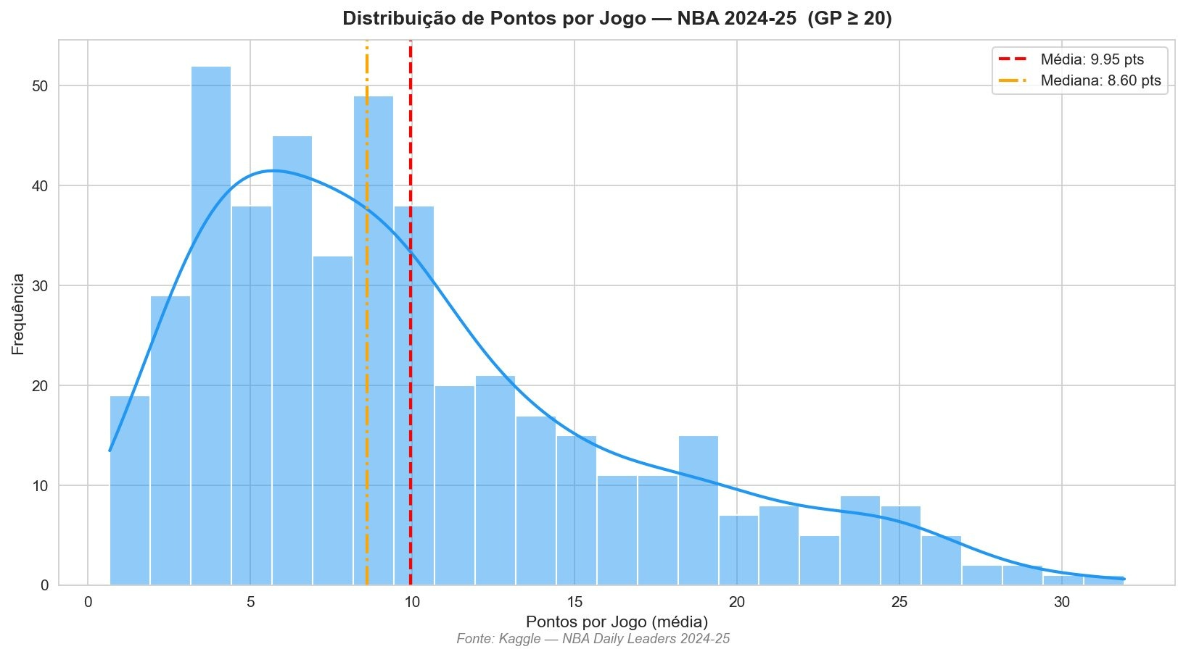

Figura 2 — Histograma: Minutos por Jogo (MP)
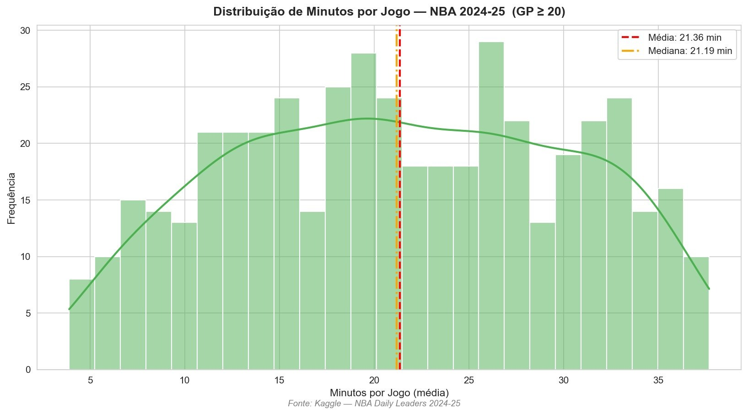

Figura 3 — Box Plot: Pontos por Posição
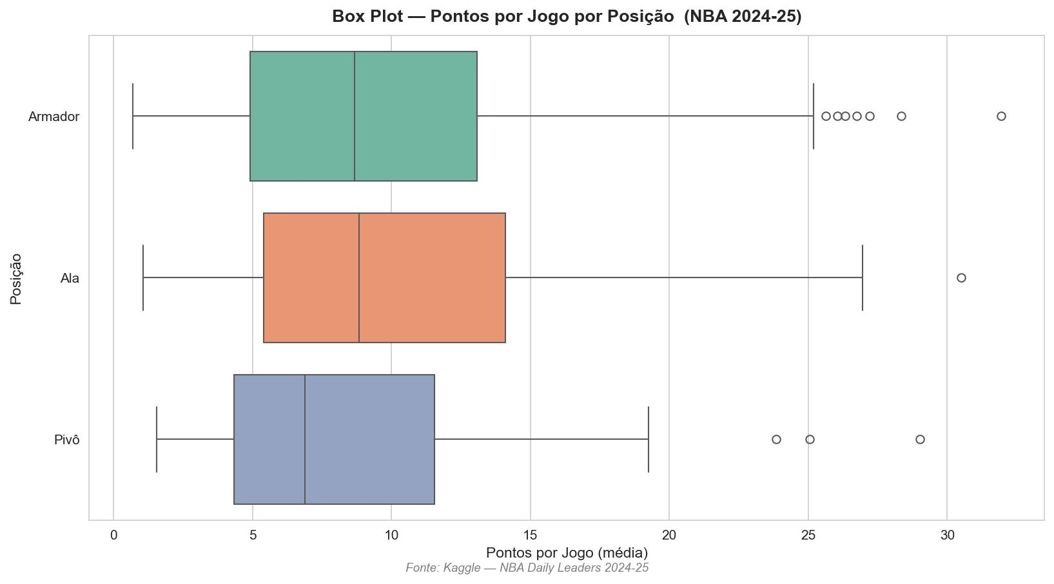

Figura 4 — Box Plot: Rebotes por Posição
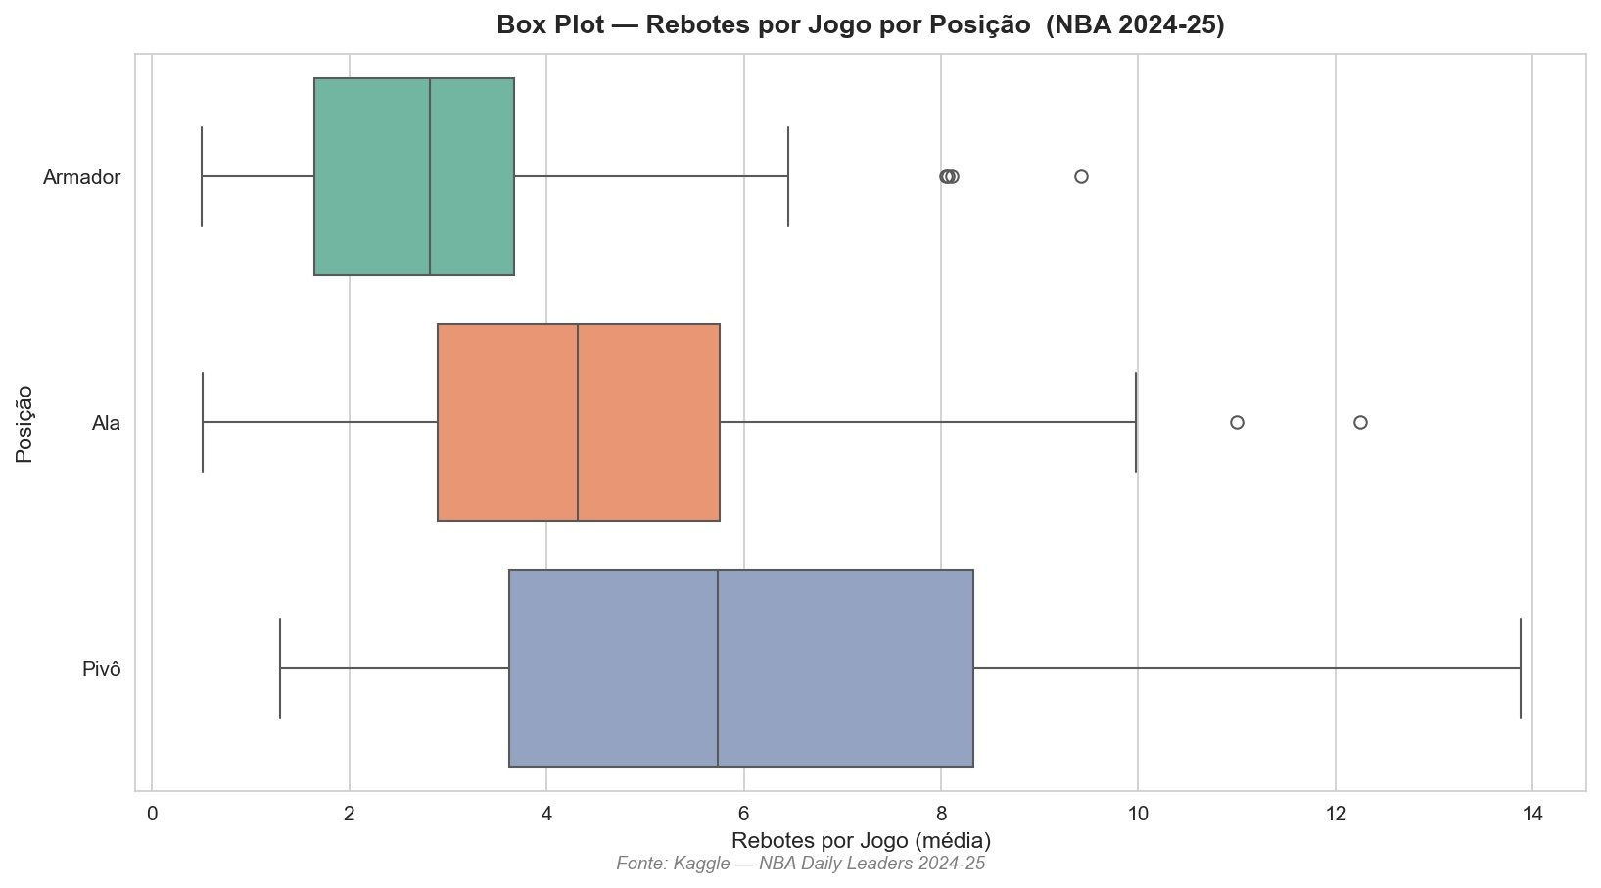

Figura 5 — Box Plot: Assistências por Posição
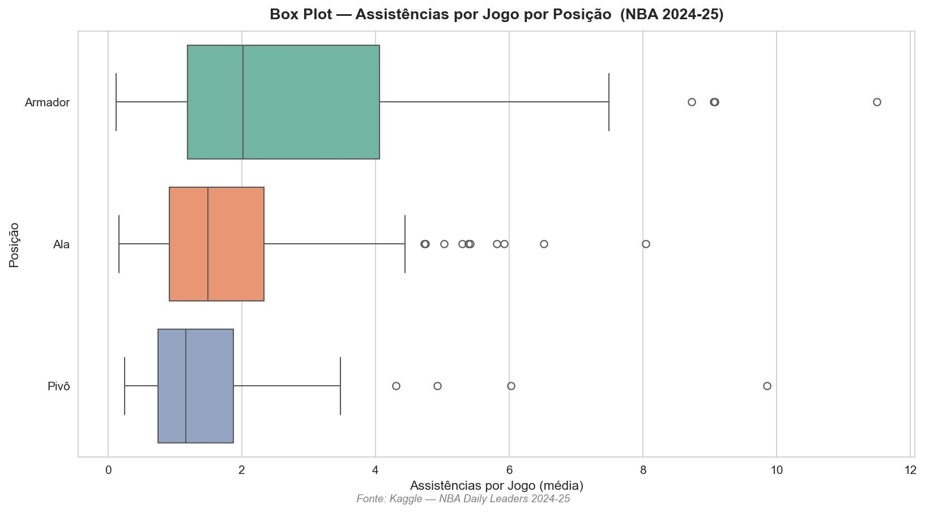

Figura 6 — Distribuição por Posição (3 grupos)
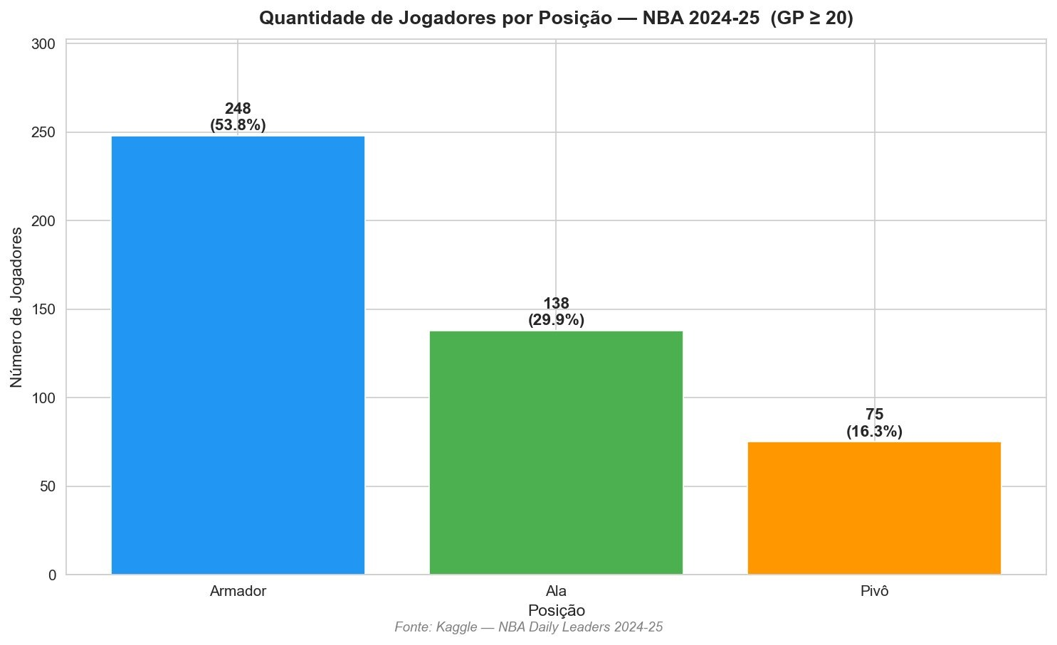

Figura 7 — Top 10 Times com mais Jogadores
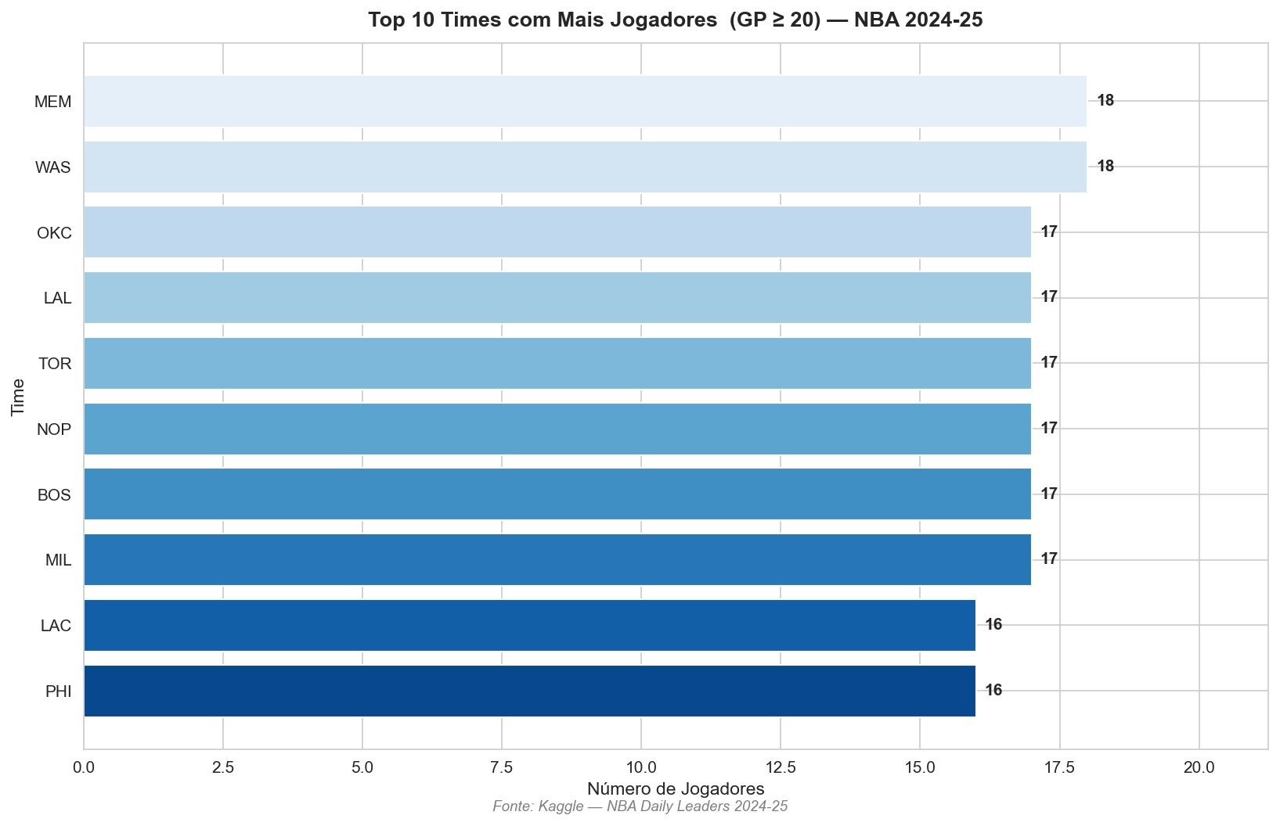

Figura 8 — Estatísticas Médias por Posição
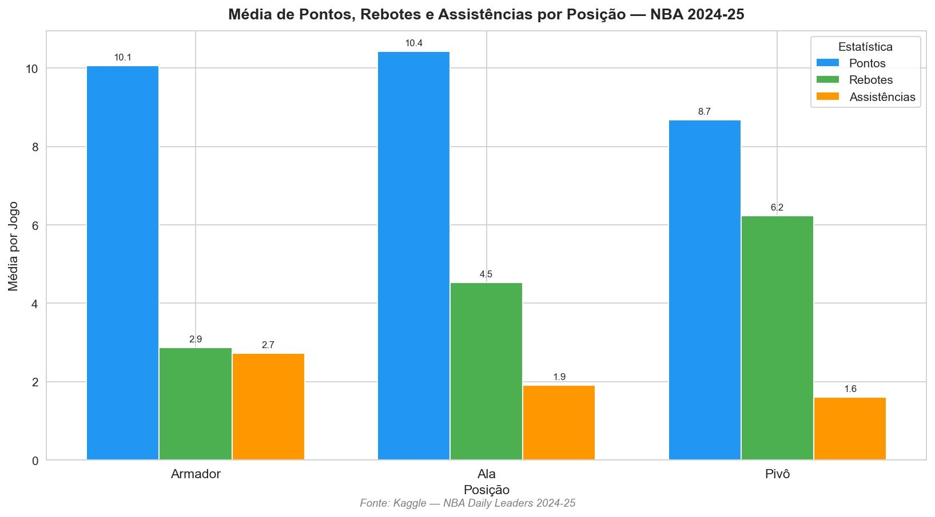

Figura 9 — Histograma: Rebotes por Jogo (REB)
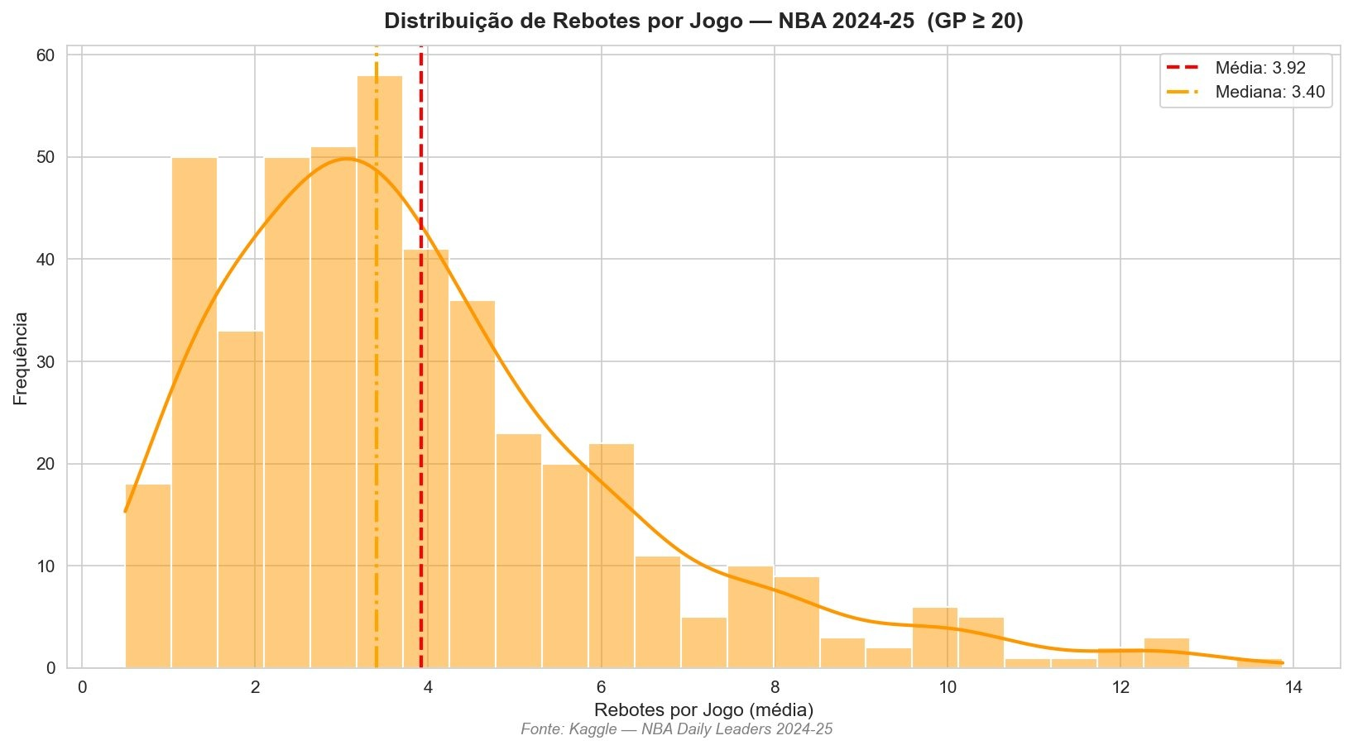

Figura 10 — Histograma: Assistências por Jogo (AST)
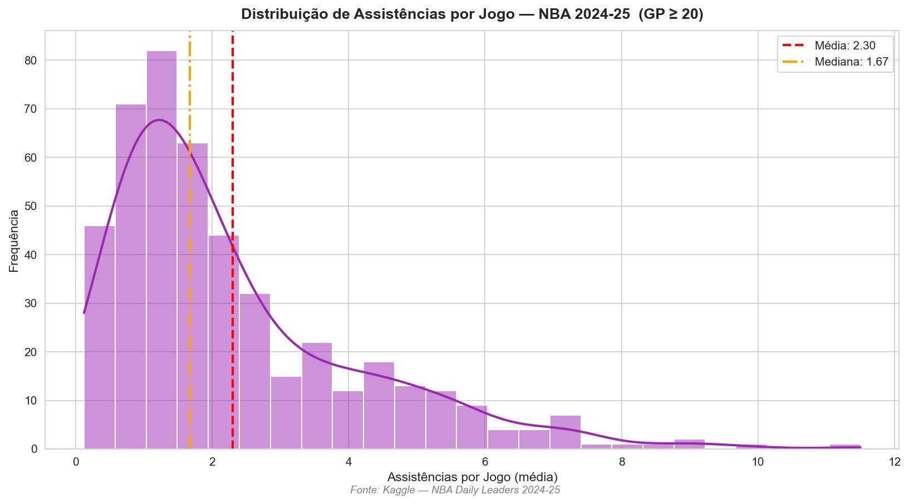

Figura 11 — Histograma: Aproveitamento de Arremessos (FG%)
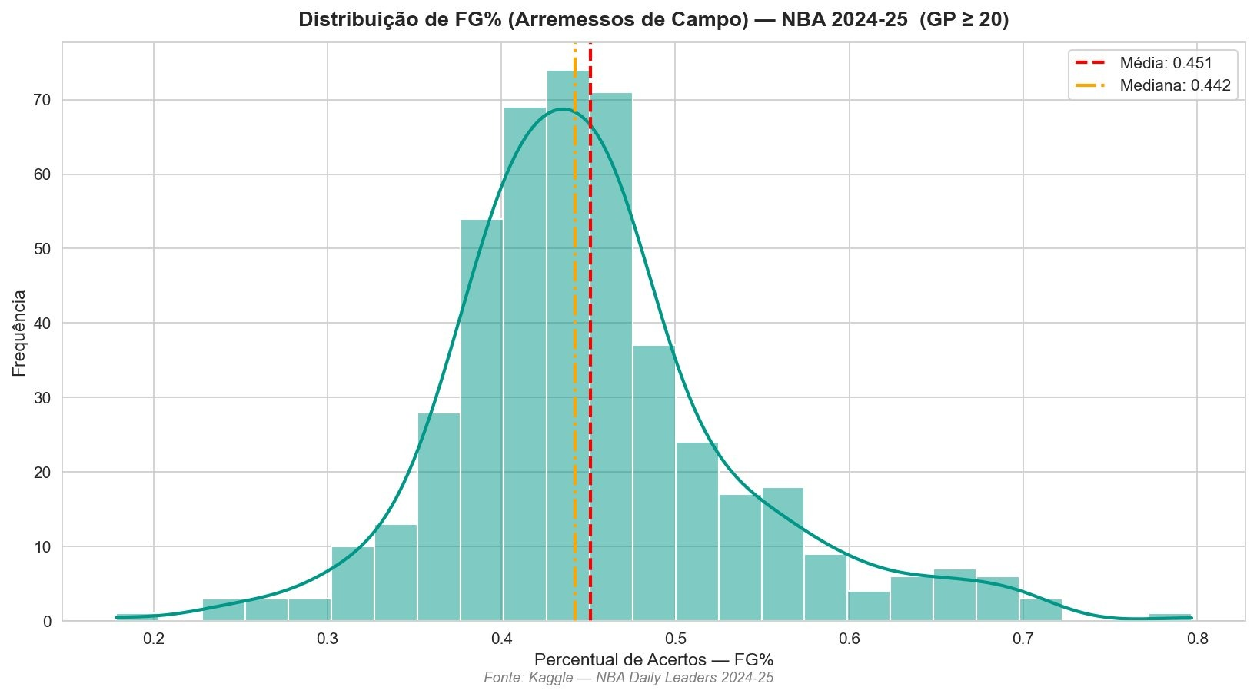

Figura 12 — Histograma: Aproveitamento de 3 Pontos (3P%)
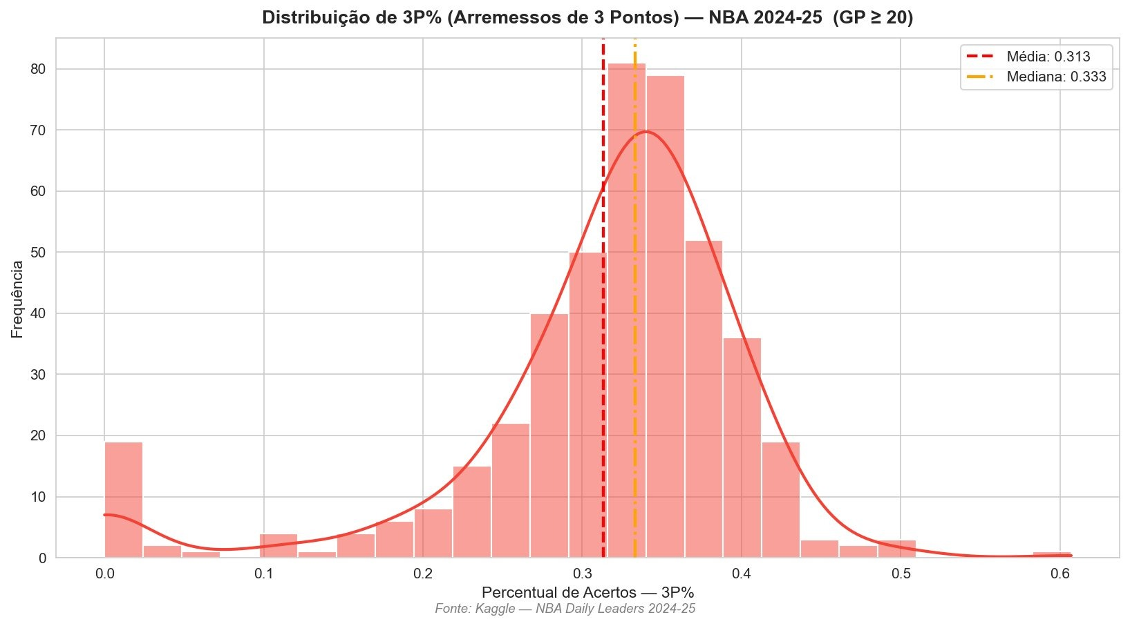

Figura 13 — Histograma: Jogos Disputados (GP)
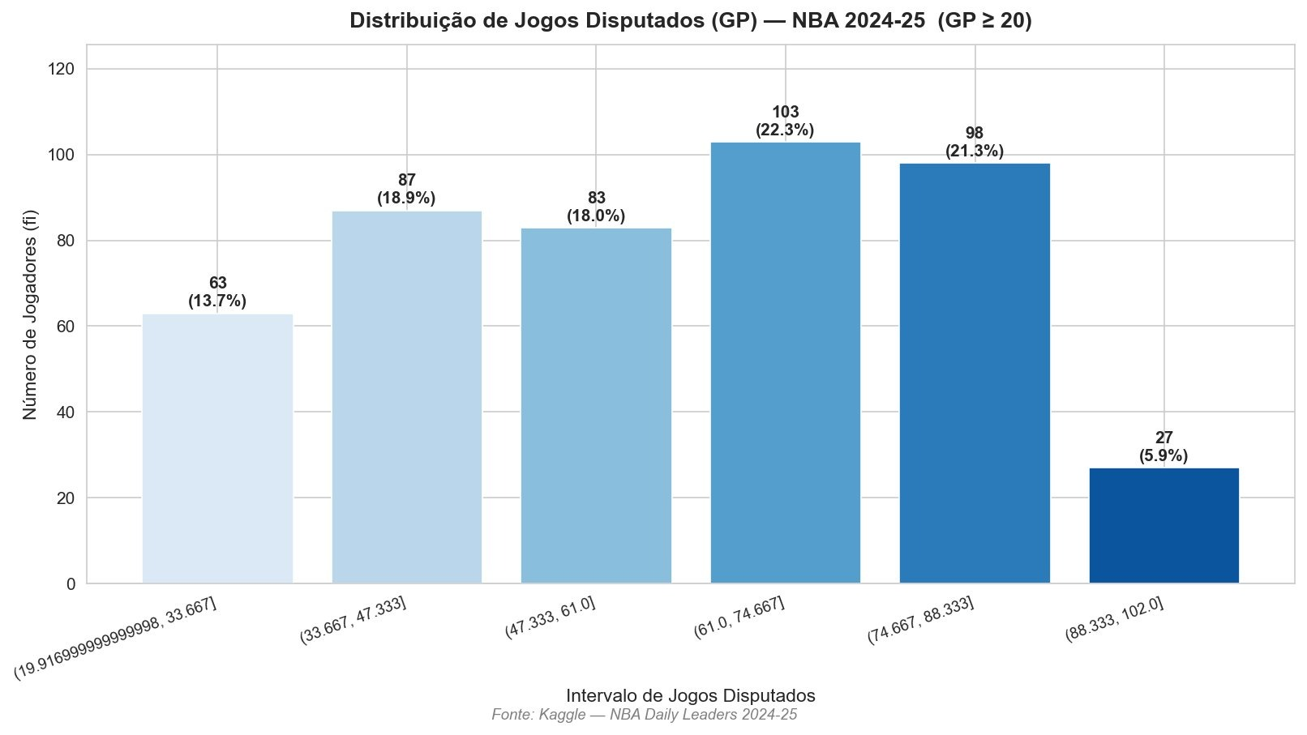

Figura 14 — Box Plot: Jogos Disputados (GP)
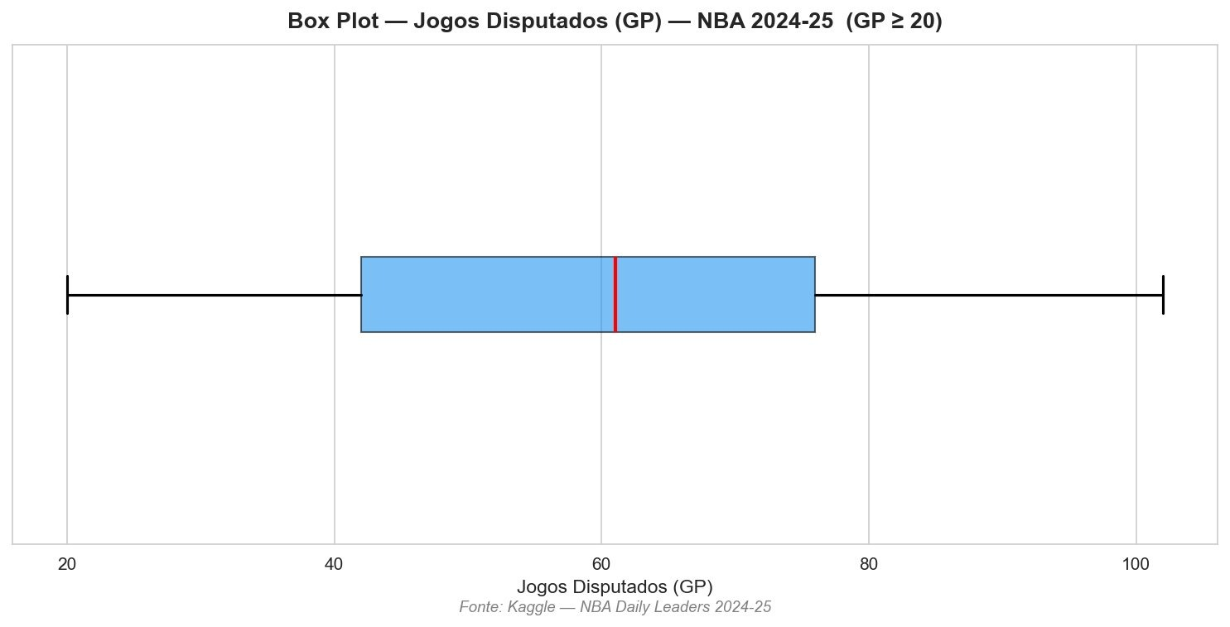

Figura 15 — Box Plots Gerais: Pontos, Rebotes e Assistências
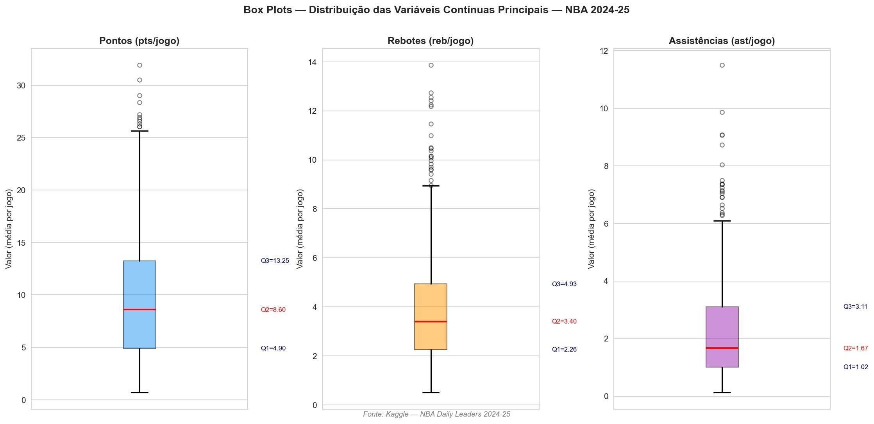

Figura 16 — Distribuição por Posição (5 categorias)
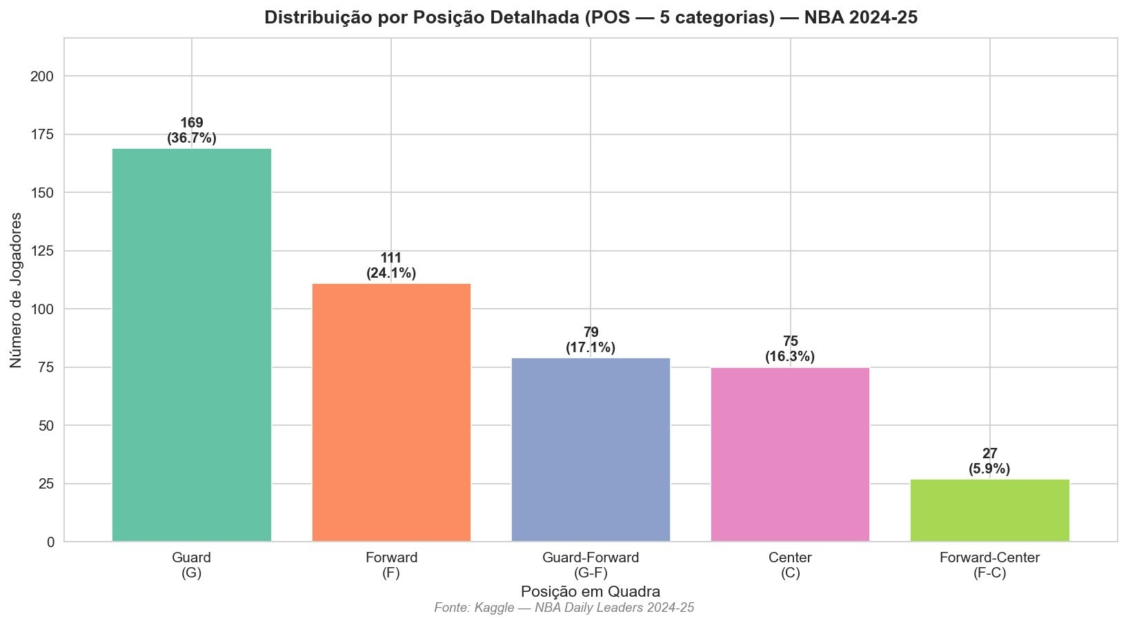

Figura 17 — Todos os 30 Times da NBA
